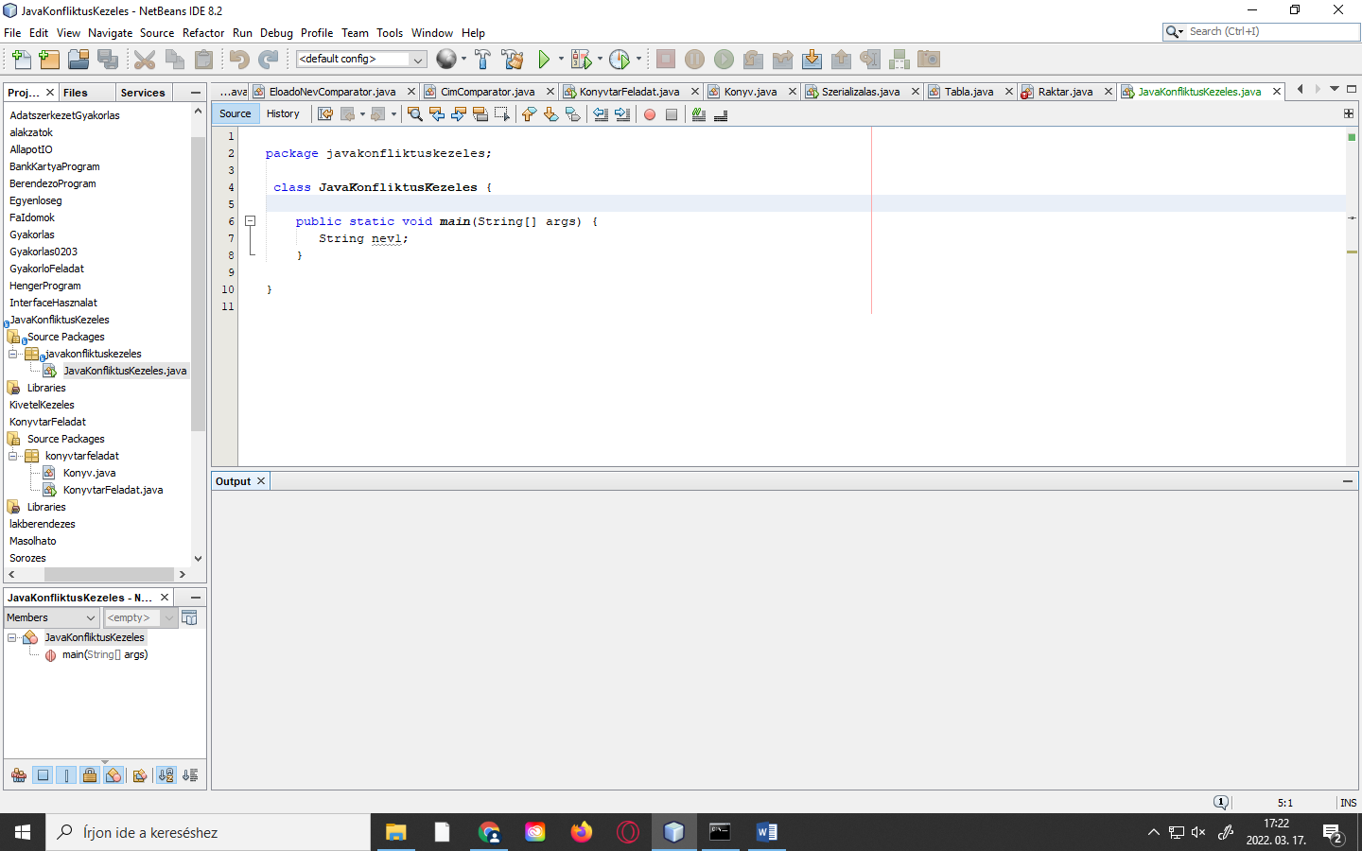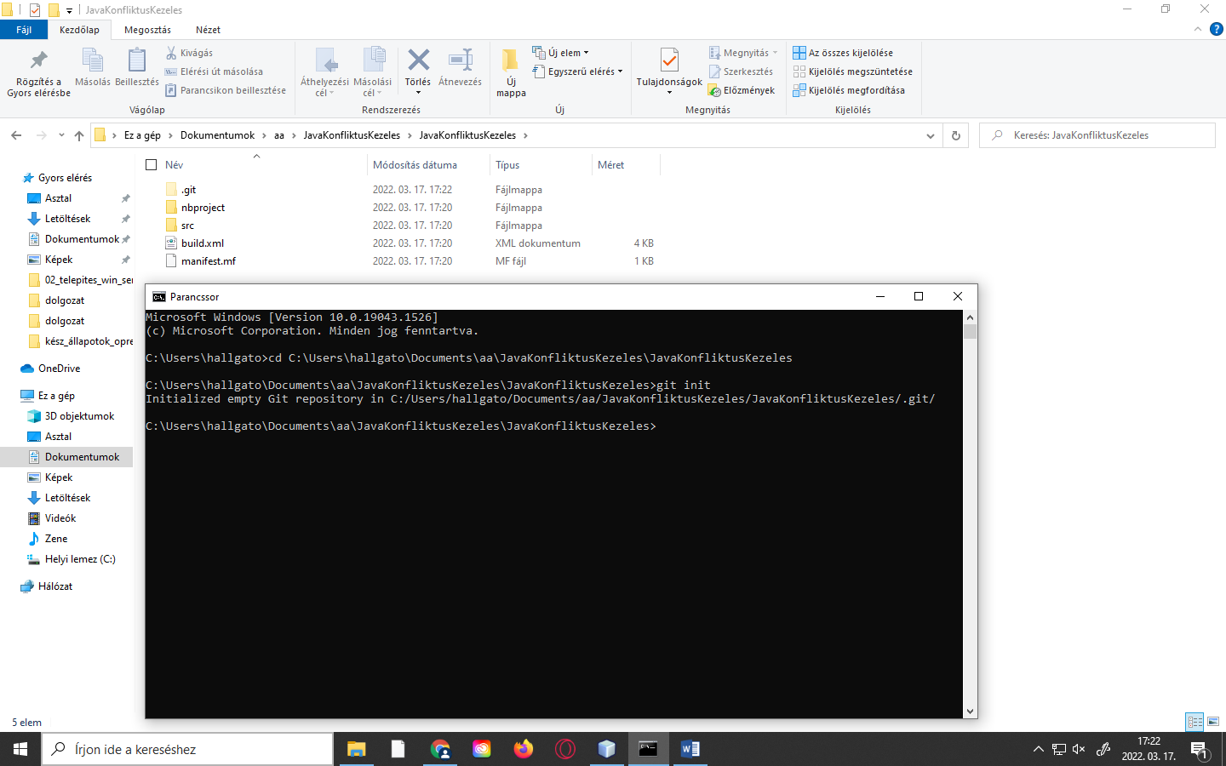Git repo lérehozása 🡪 readme és gitignore , choose Java

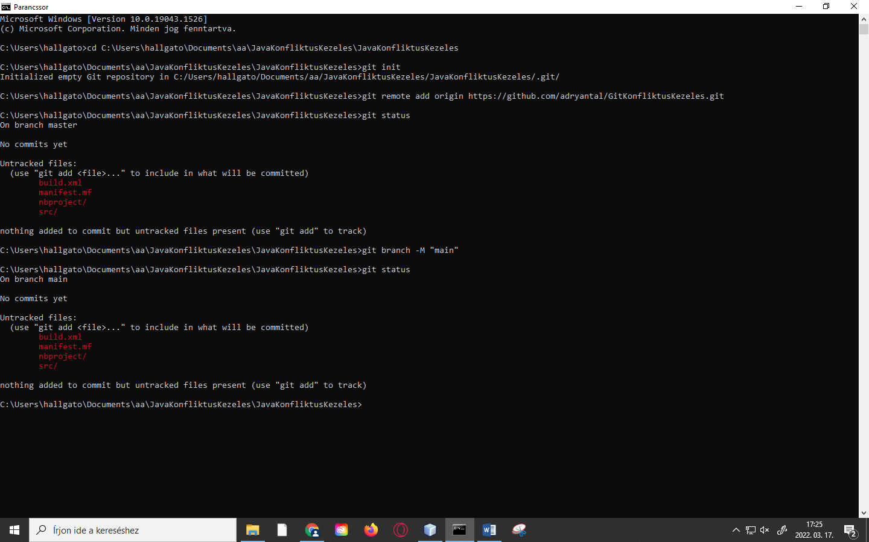

Lehúzzuk a Repo tartalmát

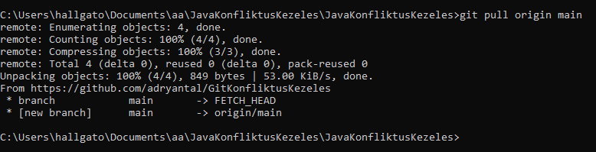

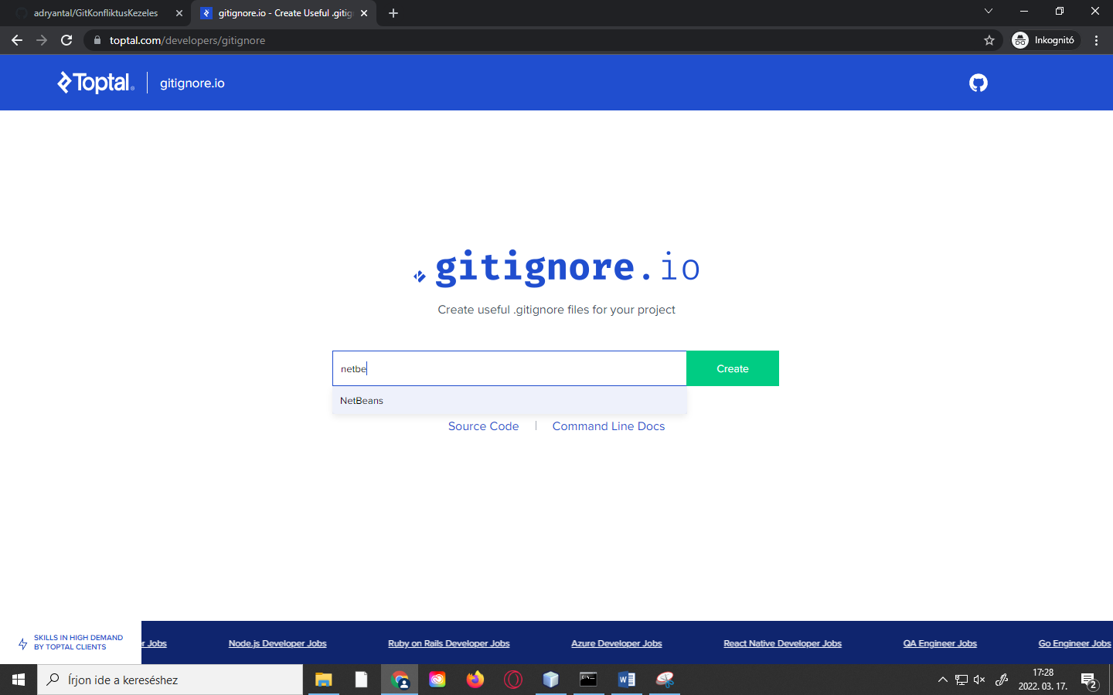

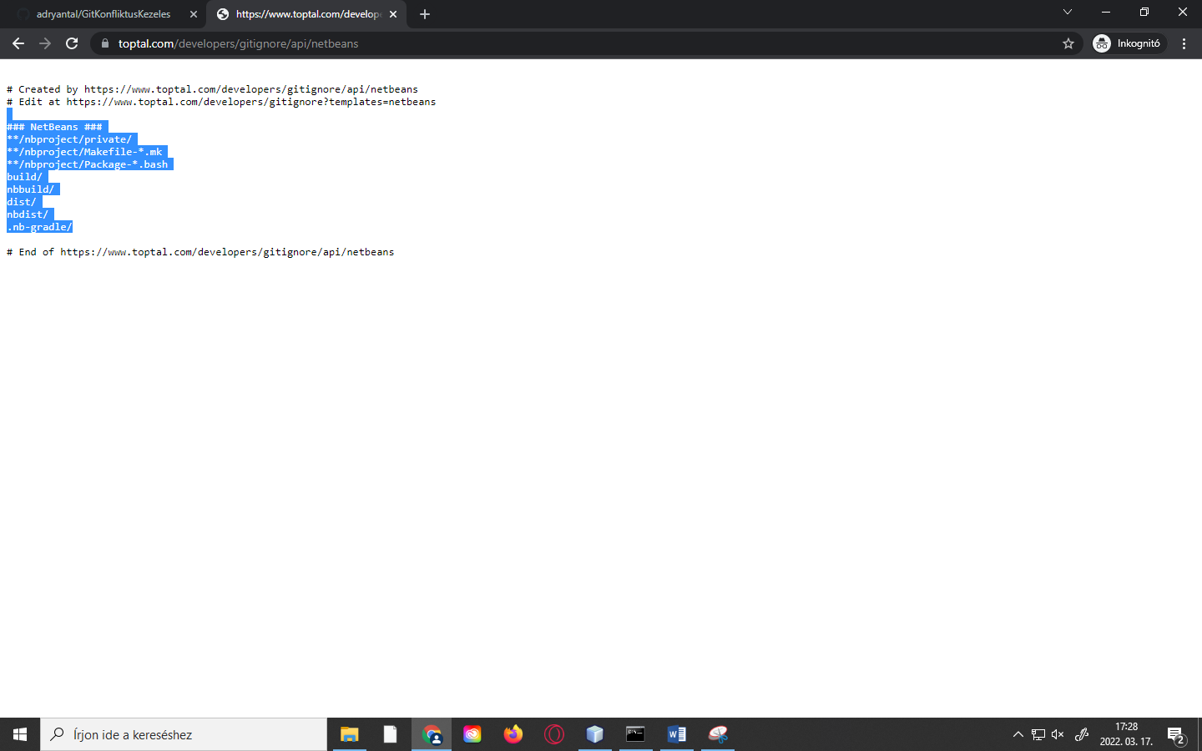

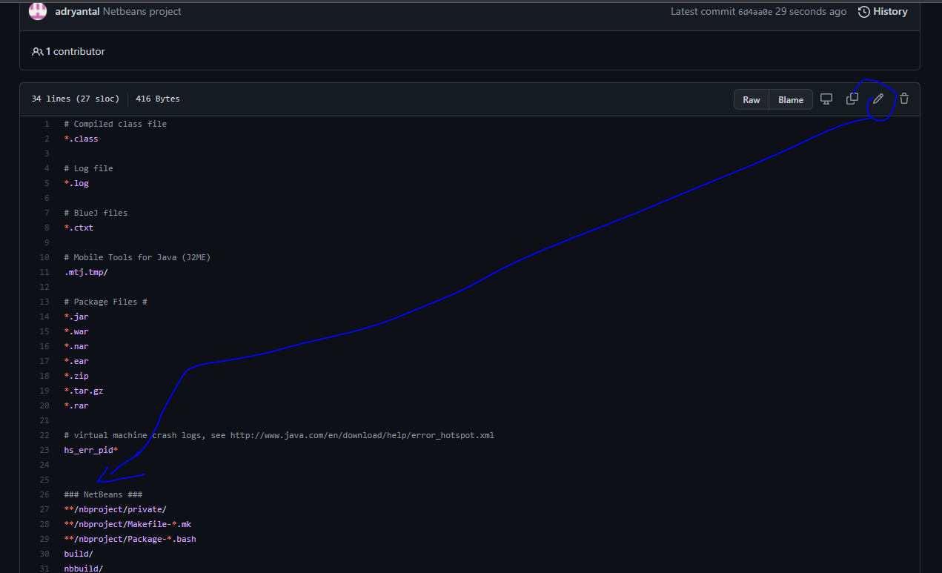

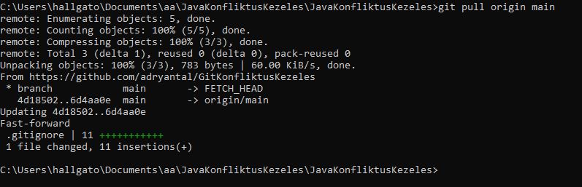

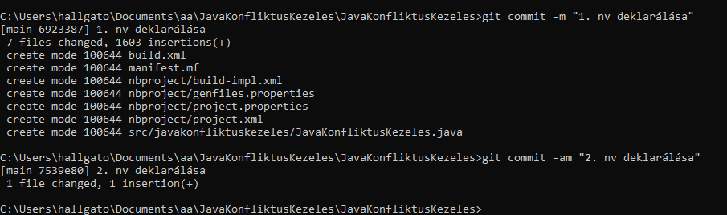

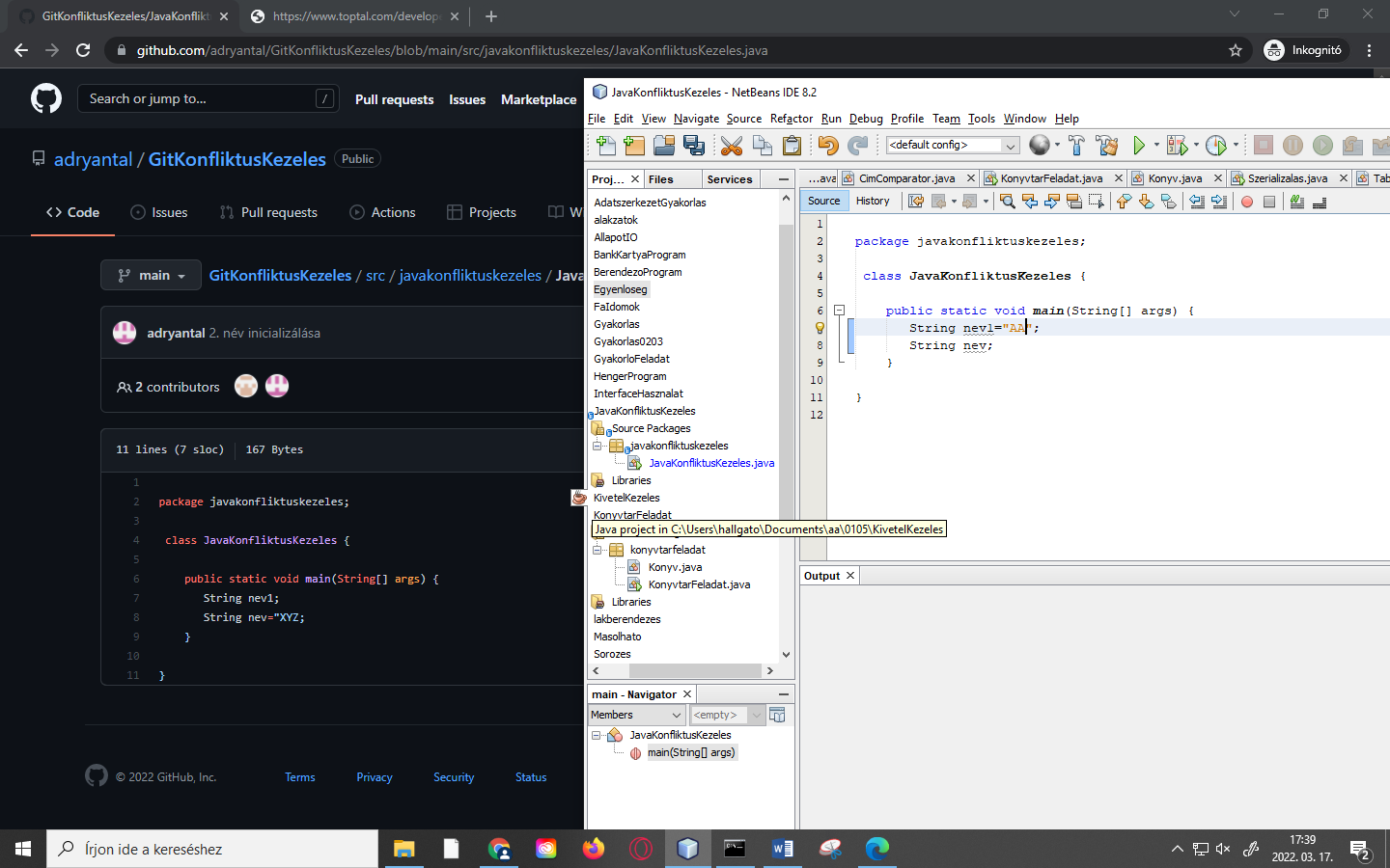

2. feladat

git pull után konfliktus keletkezik, mivel időközben mások is módosították a tartalmat:

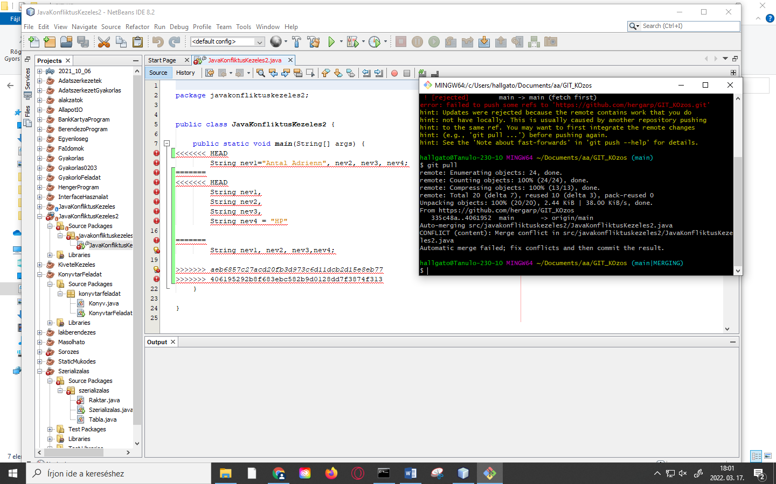

Újabb változtatás – át kell majd írni, a duplikált sorok közül a helyeset kell meghagyni. Ezután újabb committolási kísérlet:

git add .

git commit -M „üzenet”

git push

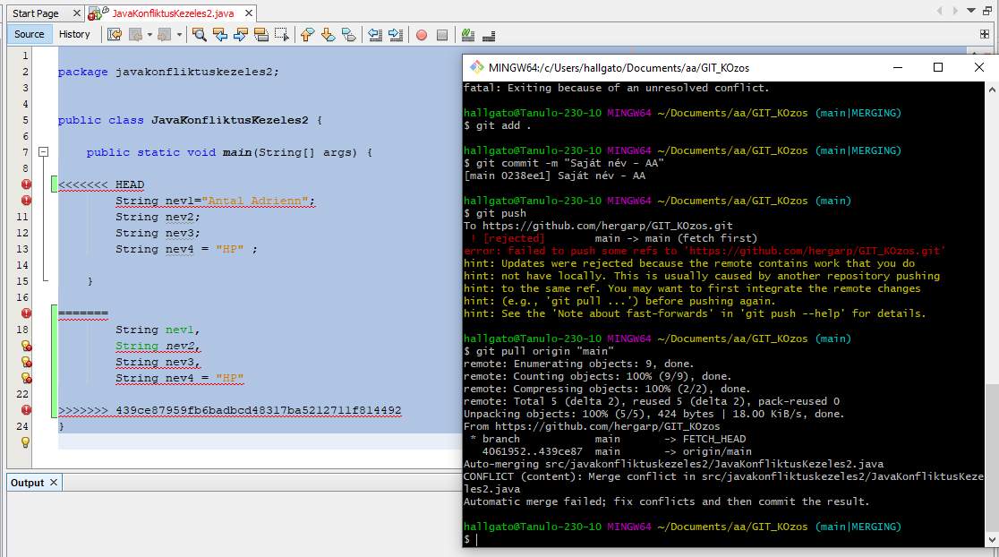

git pull origin „main”, majd újabb commit

Sikeres commit:

